**风华秀丽，砥砺前行**

**常州市新北区奔牛初中八（10）姜来**

春湖落日拖蓝，天影楼台上下涵。这描写的便是北京大名鼎鼎的颐和园。此次夏日之行，我来到了此处胜地，赏它好一番风采，品它其柔情似月。

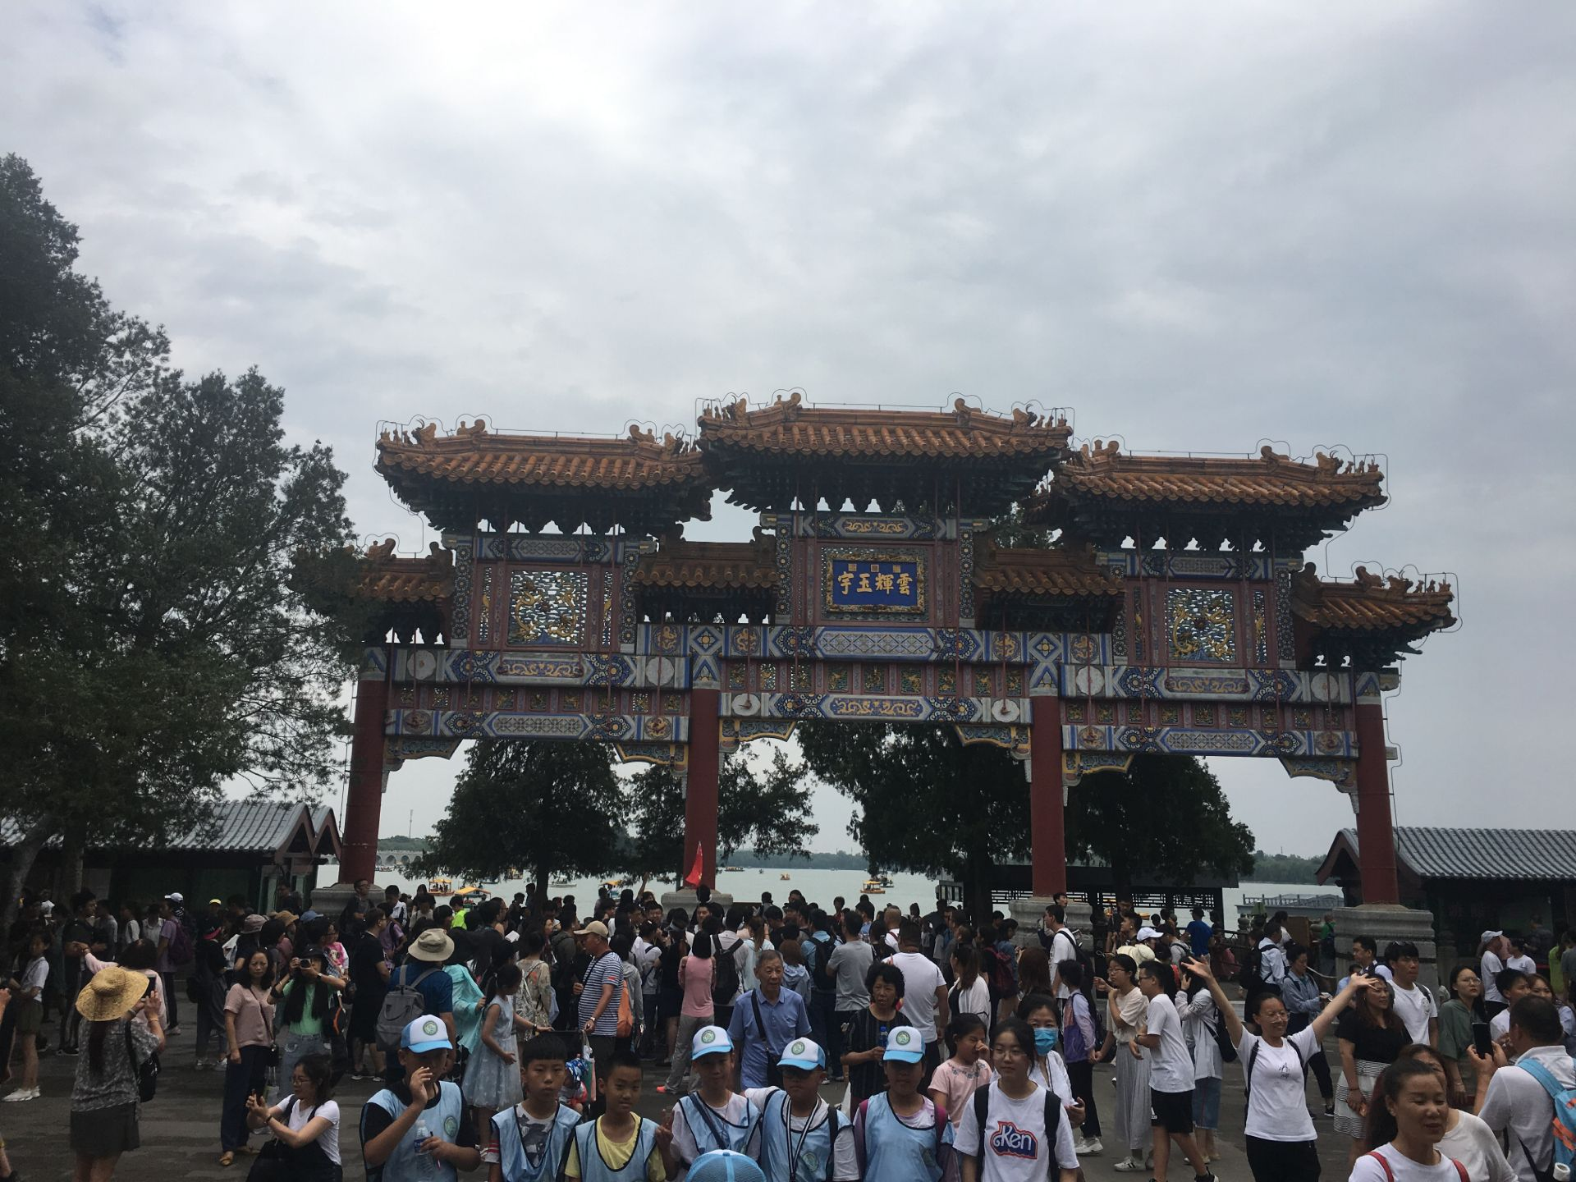

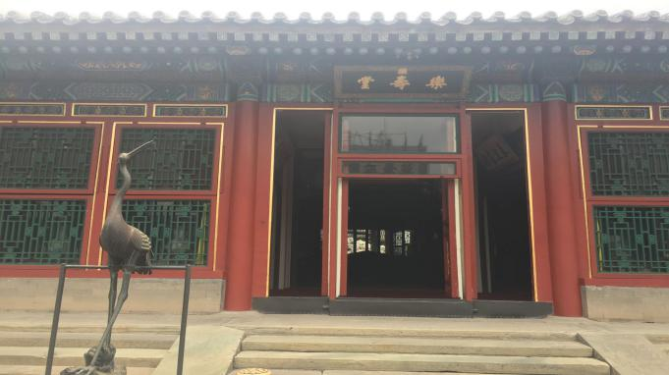轻声跨入两扇暗红色铜门，眼前如同撩开了一层面纱，无数美景一股脑儿地映入眼球，环顾四周，只见郁郁葱葱的树丛掩映着黄的绿的琉璃瓦屋和朱红的宫墙。正前面，昆明湖静得像一面镜子，湖边绿的掉油树木闪烁着太阳的光芒投入水中，绿的像一块碧玉。真可谓十里青山行画里，双飞百鸟似江南。却又见彩蝶逐花丛，嗅遍香浓，长丝袅袅引微风，百转长廊观彩绘，回味无穷。

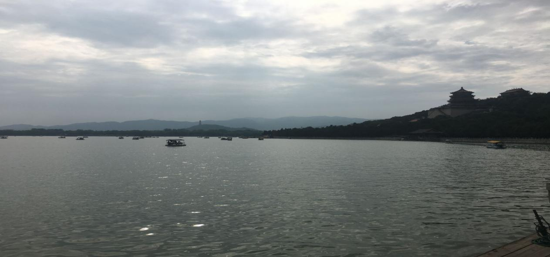我坐在游船上，在湖面上缓缓地滑过，不留一点痕迹，望着远处隐隐约约的几座城楼和白塔。不禁想起一湖碧水半湖荷，半卷闲云几叶濯濯。我，陷入了沉思。

不觉间，我的思绪回到了颐和园的从前。

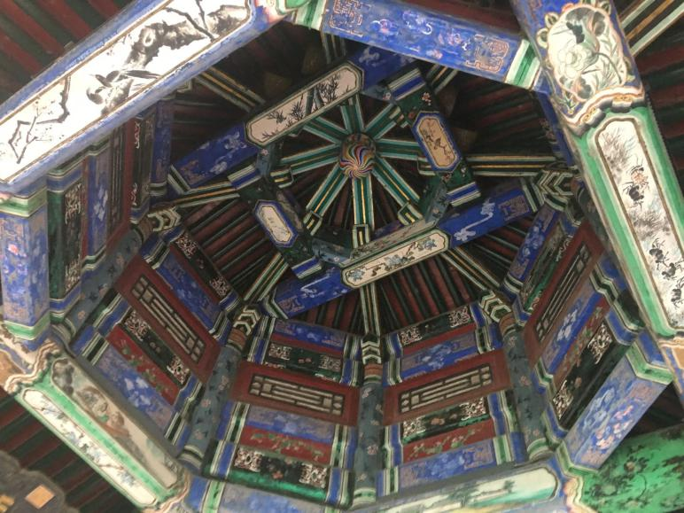它始建于1750年，清逸园被英法联军焚毁，于光绪十四年，慈禧主张重建，改称颐和园，作为夏游乐地。我仿佛看见一群官员在侍从的蒲扇下慢悠悠的闲逛，观花赏草。可如今的华丽之景是用耻辱建成的，挪用海军军费四千余万元，可当时的中国海军正处于日本联合舰队严重的威胁之下，挪用后，北洋舰队便没有资金进口英国的战舰，却被日本买了去，就连德国进口的鱼雷艇也是偷工减料，无力扭转战局，只想起了丁汝昌，刘步蟾等众将领站在岸边，无奈的望着仅有的数十艘落后战舰，只得唉声叹息。黄海海面上，邓世昌等众将士浴血奋战，在生命的最后关头，他披上披肩，正义凛然地站在船头，无奈与悲愤随之沉入海底。其余军舰全部退入威海卫，中日甲午战争中国注定失败，签订了令世人耻笑的《马关条约》！反观慈禧等人，正是“商女不知亡国恨，隔江犹唱后庭花”啊！

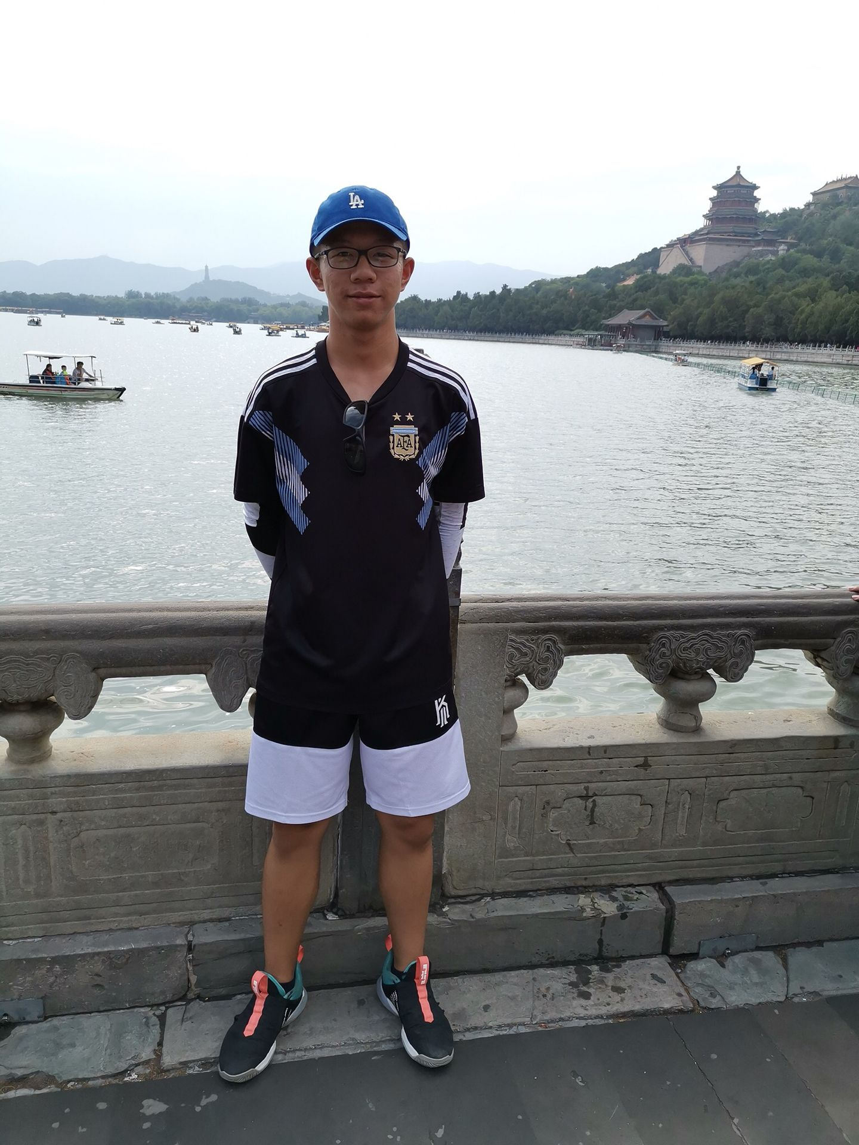可清政府做了什么！顶多是哀叹几声，条约上签个字！祸根便是慈禧，为了区区一个颐和园，却不顾及庞大的中国的一丝丝利益，鼠目寸光！原本海军将士可以打个“不破楼兰终不还”，却成了“万里长征人未还”。泱泱大国颜面何在！尊严何在！

我们望着那满山松柏成林，堤岸间那桃李芬芳时，可否想过，那是众将士的鲜血和生命啊！

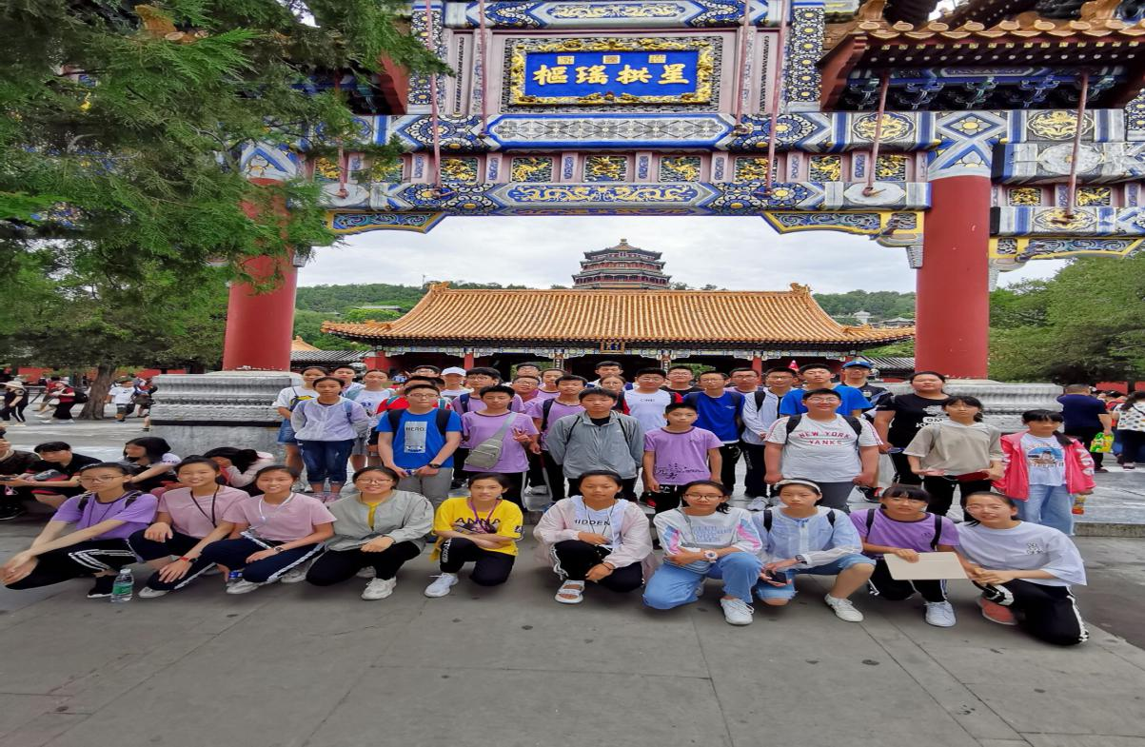新生代的青年们，勿忘国耻，砥砺前行，牢记国家之使命，顾大国之兴衰。